《设计的基本原则》典型教学设计研究
山东省阳谷县第二中学 高中通用技术 赵雁
【课程分析】
本课是高一通用技术必修1《技术与设计1》中《设计的基本原则》的内容。《技术与设计1》是一门立足实践、高度综合、注重创新、富有人文精神的课程，其主要目的是培养和提高学生的技术素养，注重学生创造性潜能的开发，加强学生实践能力的培养。本节是《设计的基本原则》的内容，它是前一节《揭开设计的面纱》的深入和延伸，是设计的基础，更是设计交流与评价的基础。通过设计的交流与评价，可培养学生的合作精神，提高审美情趣，学会多角度思考问题。
本节重点：设计的基本原则和正确处理原则之间的关系。难点：对技术规范性原则、设计原则之间关系的理解。
【学情分析】
高一学生，虽然班级层次有所差别，但总体来说，反应比较快，表达能力比较强，只是动手能力比较弱。通过前面的学习，学生对设计有了初步认识，学生可以自己独立进行一些设计，也可以对设计作品做出一些评价，这为进一步学习本课内容奠定了知识和能力基础，但学生对设计原则的认识不全面，也没有形成系统的认知结构，不能用专业术语分析已形成的设计。另外，设计和我们的现实生活联系密切，是学生比较熟悉和感兴趣的内容，学生有学习和参与的主动性和积极性，这为本课的学习提供了有利的条件。
【学法设计】
这节内容对于学生来说并不难懂，因此把课堂交给学生，让学生带着任务去思考、学习、合作探究，而教师在整个教学过程中，遵循学生认知规律，用多媒体课件展示资料和导向性信息引导学生真正学，诱导学生多思考、多活动，让学生真正参与到课堂中来，成为课堂的主人，实现学生的主体地位。在此基础之上，让学生分析贴近生活的例子，发展学生搜集和处理信息的能力、参与和组织活动的能力，提高学生的语言表达能力和辩证思维的能力、分析和解决问题的能力，使学生形成积极的情感态度。整个教学过程中，关注学生的全面发展，遵循张熊飞教授 “教贵善诱，学贵善思，以诱达思，启智悟道”的教学精髓，教师在教学过程中利用明确的导向性信息诱导学生进行自主、合作、探究学习，使课堂富有生机、充满活力，正所谓：“体验为红线，思维为主攻”。
基于此，本课的教学按以下三个认知层次展开：第一，回忆旧知，引入新课。首先从展示和评价学生作品切入主题，适时创设贴近生活的情境，以情激情，然后通过阅读教材，形成感知；第二，合作交流，探究本质。学生自主学习、合作探究，教师诱导学生发挥“七个动”，让学生感知遵循设计基本原则的生活实例；第三，迁移运用，拓展深化。在教学设计中加强知识与社会生活、现代科技的联系，让学生感受知识应用的价值。
教学媒体：自制多媒体课件，适时插入相关图片以增强感性认识，激发学习情意。
【学习目标】
1、掌握设计的基本原则。
2、理解设计原则之间主次、联系、制约、促进的关系。
3、学会运用设计的基本原则评价一些设计作品。
【教学流程】
一、回忆旧知 引入新课
（设计意图：学生通过回忆上节课知识和作品展示，可以说出自己在设计作品时和评价设计作品时考虑的因素，从而引起注意，为本节内容做铺垫。）
（一）【课件投影】回顾并说出设计的影响因素主要有哪些。请自由发言。
（设计意图： 通过提问引入新课，引起学生对此问题的重视，为新课的学习打好基础。）
（简要实录： 学生大胆发言，主动站起来回答，教师予以鼓励。）
【课件投影】设计的影响因素主要有：造型、色彩、美感、人机工程学。）
（二）【课件投影】请展示上节布置完成的本组设计方案，并说明理由，其它小组做评价。
可从材质、色彩、造型、实用性等方面叙述
（设计意图：设置疑问，激发学生的表现欲和思考冲动，引出问题：同学们的选择不一样，理由也不一样，那么作为设计者，是不是就可以根据自己的个人爱好随心所欲的设计产品？）
（简要实录： 同学们兴致勃勃的拿出本组设计的作品，并通过实物投影投出两组同学的作品，请这些同学说说它们设计时考虑的因素。其他同学都情绪高涨地听着，并踊跃地说出自己的想法的不同之处，教师将其设计时所考虑的因素和评价的因素分别写在黑板上，课堂气氛相当活跃，掌声不断响起）。下面是学生简要实录：
齐盟同学展示了本组设计的洗发水瓶子，并说出在设计时考虑的是实用、美观和降低成本。其他小组评价时主要是从色彩和人机工程学中的使用舒适度角度考虑的。
李敬军同学展示了本组设计的牛奶多功能使用箱，主要是运用化学物质反应的吸热、放热给物质加热、冰镇，主要考虑因素是美观、使用方便。其他小组评价因素是是否对人体有害、成本是否能广泛接受。
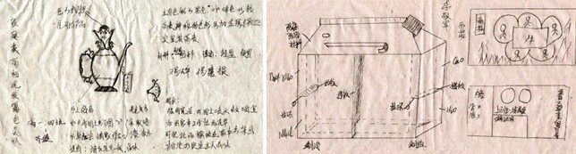
【课件投影】资料《“过期”之说如何来呢？》
2004年12月， 印度尼西亚海域发生的里氏9级地震并引发了大海啸，家破人亡，惨不忍睹，全球为之动容。
中国首批救灾物资是2004年12月30日晚运抵棉兰机场。 2005年1月1日，第二批援助物资进行接洽时，被告知援助食品“过期”了，并要求各地暂停将中国援助的食品发往灾区。有媒体称中国向印尼提供的救灾食品“是过期的，不能食用”，并用特写镜头播出包装袋上的日期是“２００４．１２．１０”。
事情发生后，相关人员对所有的中国救灾食品进行了检验。
结果证明：中国援助的食品外包装上标明生产日期是符合中国有关法律规定和质量要求的。所谓“过期”问题实际上是印尼人对中国食品包装上的标识不了解所致，根据中国法律规定，食品包装应当标明生产日期和安全使用期，而根据印尼法律，食品外包装上只标明安全食用期限（过期时间）。
通过以上实例，你认为设计可以随心所欲吗？
(设计意图:通过对问题的思考，激起学生的探究热情。并引出课题《设计的基本原则》。)
（简要实录：学生的胃口被吊了起来，全情投入，在看完资料后，学生主动回答：设计不可以随心所欲，设计应遵循一定的规则。教师没有正面回答，把疑问留到学习中，为后面学生自主学习提供、创造良好的氛围。）
二、合作交流 探究本质
（一）【课件投影】请同学们阅读课文，初步感知设计的基本原则，并说出设计的基本原则。
（设计意图：让学生整体感知设计应遵循的基本原则。）
（简要实录：学生全情投入，认真阅读。由于对本部分内容阐述十分清楚，学生很快就明确了问题答案，主动站起来回答。教师对积极回答的同学予以肯定与鼓励。）
【课件投影】 设计的基本原则
1.科学性原则 2.实用性原则
3.创新性原则 4.经济性原则
5.安全性原则 6.美观性原则
7.技术规范性原则 8.可持续发展原则
（二）【课件投影】请运用刚学过的内容对下列图片进行分析，看这些产品在设计时主要遵循哪一原则。然后自由发言。
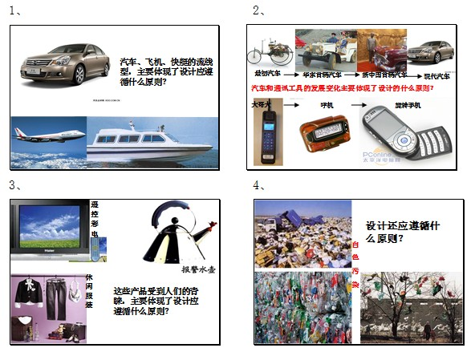
5、
（设计意图：通过图片资料和导向性信息，让学生初步感知它们比较熟悉并且感兴趣的内容，从宏观上把握本课课本的整体知识结构，为下一步提供必要条件。）
（简要实录：学生回答非常积极，但是答案并不完善，通过其他同学的补充和教师的导向性信息的诱导，都能正确回答资料中体现的基本原则。）
（三）【课件投影】请再仔细阅读课文，进一步理解设计的基本原则，并独立完成下列问题。然后，以自己身边的实例说明，自由发言。
1、最根本原则是 。
2、实用性原则要求产品 、 、 、 、 。
3、创新性原则： 是设计的核心。创新一般从 、 、 、 、 、等方面考虑。
4、人类最起码的需求，要求设计应遵循 。
5、可持续发展原则：基本思想是在设计阶段将 和 的措施纳入设计之中，将 作为产品的设计目标和出发点。
（设计意图：学生通过仔细阅读和独立思考，充分利用课本内容和导向性信息得出正确的答案，完成这五个课本浓缩的问题，并举例说明，把握基本原则的本质。）
（简要实录：1、在阅读课本时大多数学生较好的应用了导向性信息，学生在课本相应的位置标出了导向性信息，在相应的位置上也进行一些分点标记，达到设计中学生看书的要求。2、回答问题的过程中学生有较好的表现，每一个问题都能得到基本解决，完成了知识的学习。3、学生不但完成五个任务，而且能举出大量身边的例子说明，气氛活跃，学生积极性较高。
【课件投影】1、实用性原则；2、简洁 、方便、 宜人、安全、耐用；3、创新、外形 材料 结构 原理 工艺；4、安全性原则；5、环境因素 预防污染 环境保护。）
（四）【课件投影】问题思考：老肖从日本带回了一个原装微波炉，因三相插头太大，插不进家里的国产三相插座，这是什么原因造成的？你有何改进意见？
请同学们相互议论，并说出你的改进意见。
（设计意图：通过此问题引入设计的基本原则中的难点：技术规范性原则。）
（简要实录：小组讨论比较热烈，教师询问每个小组的讨论情况，并给予正确引导。讨论后，小组代表回答很积极，并提出不止一个意见，教师对于这些改进意见给予鼓励。以下是几位同学的简要回答：
葛超：主要是技术不规范性造成的，可以把插头换为中国插头；或者换一个日本插座。
张丽杰：主要是技术不规范性造成的，如果是生产相同的插座或插头就好了。
徐明华：主要是技术不规范性造成的，可以给生产厂家提意见：生产统一标准的插头。各行各业都可能有一些设计的技术规范，这些规范往往是实践经验及科学理论的总结，在进行设计活动时必须遵循。教师对发言的同学及时鼓励，并结合学生意见进行的总结。）
1、【课件投影】 技术规范性原则
国家为了保证技术产品的质量、维护消费者利益和安全而颁布的有关规定。各行业都可能有一些设计的技术规范，这些规定往往是时间经验及科学理论的总结，在进行设计活动时必须遵循。
技术规范有强制性标准，也有推荐使用的技术标准。有国家标准，也有国际标准。
（设计意图：让学生对技术规范性原则整体感知,并引入我们常见的标准认证。）
（简要实录：学生目不转睛的看向屏幕。看完后由迷惘转为有些明白。）
2、【课件投影】常见标准认证：
（设计意图：学生通过观察标准认证的标识，更近一步了解技术规范性原则的标准认证；并通过教师所发的教具，更直观、形象的把握实质。）
（简要实录：学生通过观察标识，明白了常见的标准认证的标识，但是还不明白这些标识是用来做什么的，然后教师让小组观察手中教具并说出所体现的标准认证，这时学生恍然大悟，并积极正确的说出了本组教具上体现的标准认证。）
3、【课件投影】在设计的基本原则中，还有一个要特别引起我们的关注：可持续发展原则
设计的可持续发展原则是指产品的设计既能满足当代发展的需求，又考虑到未来发展的需要，不以牺牲后人和长远的利益为代价来满足当代人的需求。
启示：产品的设计要考虑到人类长远的发展、资源与能源的合理利用、生态的平衡等可持续发展的因素。你能举出身边符合可持续发展原则的实例吗？请自由发言。
（设计意图：这一原则对于学生来说并不难理解，符合我们提倡的“绿色”“环保”精神，因此特别指出以引起同学注意，并通过举例，达到学生提升情感态度价值观的目的。）
（简要实录：学生看屏幕，积极思考然后回答身边的实例。以下是几位同学的简易回答：
李敬军：充电电池的使用，减少了环境污染和对人健康的危害。
郭芳：家中沼气的使用，回收利用并环保。
王玉珠：禁止使用方便袋，减少污染。
徐明华：用小麦或玉米的秸秆做的快餐盒和方便袋，减少了环境污染和对人健康的危害，而且用完之后还可以回收利用做肥料。
杨永森：大力提倡绿色环保，减少能源浪费。
李慧：汽车尾气处理技术的提高，减少污染。
马乾：电动车的发明，减少了污染。）
三、迁移运用 拓展深化
（一）【课件投影】请看以下实例：
据报导，有一瓜子贩自制毒瓜子，给瓜子 “美容”，结果人吃了后脑子出了问题，自己的儿子也如此，真是害人害己。请同学们思考并回答：通过这个例子说明了产品设计还需要遵循什么原则？你能举出其它类似例子吗？
（设计意图：通过实例，拓展同学们的思维，并进一步提升学生的情感态度价值观。）
（简要实录：学生独立思考后，立刻回答表现出安全性原则和道德性原则，并出举类似例子（课件投影）。教师予以肯定：道德性原则。如 “三鹿奶粉事件”、毒豆芽、人造假鸡蛋。）
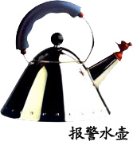
（二）【课件投影】在设计一项产品时，我们应该怎样处理这些设计原则之间的关系呢？它们是独立存在的吗？这些原则可以同时遵守吗？（以报警水壶为例）小组讨论，并选代表发言。
（设计意图：让学生在设计一项产品时，正确处理设计原则之间的关系。）
（简要实录：对于这个话题，学生都能有话可说，组内成员讨论积极，个别同学分析得很透彻。在讨论的同时教师巡视，学生的表现欲极强，教师对学生提出的问题适时给予指导。）教师对学生的回答予以肯定后，总结：
【课件投影】在实际运用中，各个原则并不是独立的，它们之间是相互联系、相互制约、相互影响的。这些原则可以同时遵守，但侧重点有所不同，在运用中既要综合考虑，又要分清主次。设计的基本原则要求我们在设计中要考虑到人机关系和人文关系，要树立创新意识，加强社会责任感。
（三）【课件投影】请同学们在对设计基本原则理解的基础上，完成下列题目。
（总设计意图：“体验为红线，思维为主攻”。让学生将所学知识迁移运用，培养学生解决问题的能力，使学生的认识由实践到理论，再由理论回到实践中。）
1、在我国，家用电器使用的交流电一般额定电压是220伏，频率是50赫兹。这体现我国的家电设计符合了技术的（ ）
A、科学性原则 B、创新性原则 C、技术规范性原则 D、可持续发展原则
2、有一款TCL手机镶嵌有宝石，它对通话功能没有任何作用，但是它却非常畅销，设计主要体现了设计的（ ）原则？
A、美观原则 B、经济原则 C、实用原则 D、规范原则
3、我们知道，自行车轴的螺帽及机器设备用的螺帽都是六角的。这说明设计是有（ ）
A、美观性原则 B、经济性原则 C、可持续发展原则 D、规范性原则
4、公共汽车上设有特殊人群的座位，这体现了设计的（ ）原则
A.创新和美观 B.经济与美观 C.可持续发展 D.实用和道德
5、请同学们根据以下资料运用所学的基本原则对其进行评价。

据英国媒体报道，世界上第一辆会飞行的汽车也是第一辆拥有可折叠机翼的，并能准确无误地从空中降落到公路的汽车。翼展约合8.3米，飞行距离可达约合740公里，最高时速约合每小时185公里。
提示：什么部位体现了什么原则。
在路面行驶可以变换成汽车模式。驾驶员只需输入一系列简单命令便可让这个白色交通工具把汽车的翅膀收起来从飞机变身为汽车，反之亦然。
与此同时，飞行汽车加油时只需驶入最近的加油站，向油箱里加入无铅汽油即可。
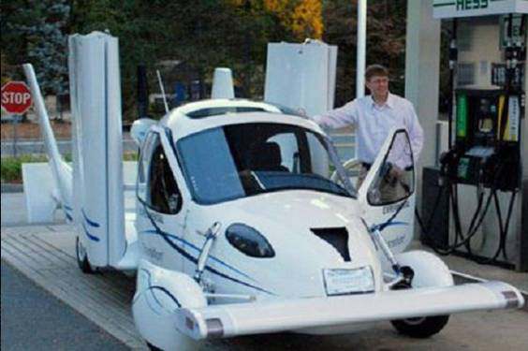
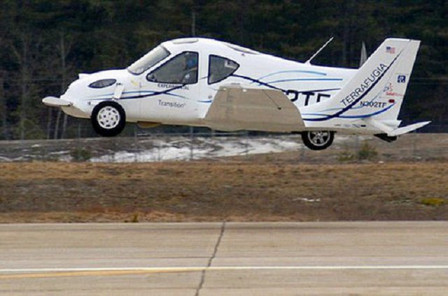
（设计意图：本题是开放性题目，是学生身边的实例，是社会关注的热点，有利于调动学生的积极性。通过本题，一方面，让学生学会用专业术语对产品设计进行评价，并提高学生情感态度价值观；另一方面，通过现在的评价因素与展示设计作品时说出的设计时考虑的因素和评价因素相对比，总结本节课学习内容。）
（简要实录：前面知识的学习和踊跃发言，给这一环节奠定了坚实的基础。学生仔细看完资料，积极独立思考后，竞相发言，老师将其写在黑板上，课堂气氛非常活跃。最后通过比较，总结内容，学生积极性高。）
（四）【课件投影】作业：以小组为单位，根据本节所学知识设计一款台灯,写出设计方案。
（设计意图：培养学生运用所学知识的迁移运用能力，让理论回到实践，在实践中得到检验。）
（简要实录：因为有了课堂活动做铺垫，同学们对本次作业的积极性很高，它们认真地完成了作业。）以下展示的是几位同学的作业：
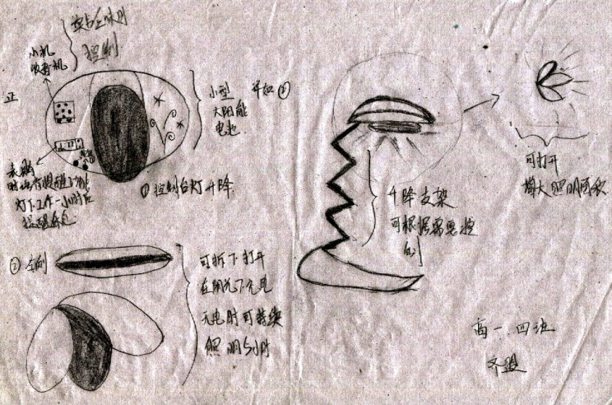
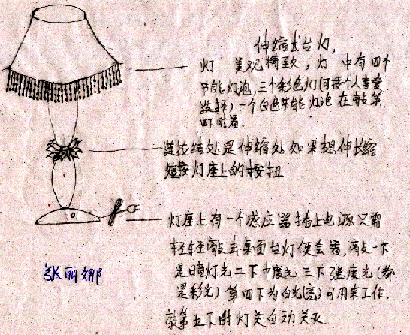
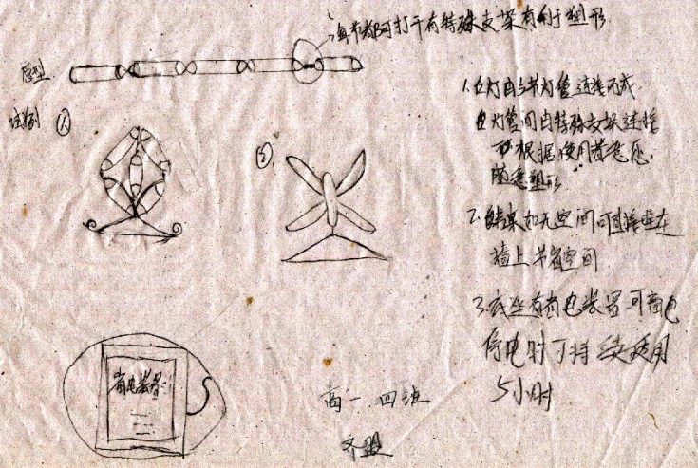

【课后反思】
2009年2月8号我满怀憧憬地做为一名教师走进了阳谷二中，从第一次教研会上了解到了我校是全国诱思探究重点实施基地，目前课堂上大力推进诱思探究，用《诱思探究学科教学伦》引领课堂教学改革，课堂教学改革如火如荼。当我捧读《诱思探究学科教学论》时，从中发现其精髓是“教贵善诱、学贵善思、以诱达思、启智悟道”。我惊讶它与新课标指导下的“自主、合作、探究”的课程新理念如此的相一致。开学后的第一周，我便听了几位老师的课，也惊奇地发现他们都在用这种全新的教学方式，课堂上学生五官并用，全身心投入，自主探究，主动探究，积极性很高，兴趣也很浓，学生在讨论的过程中轻松的掌握了新的知识。这不仅让我感到好奇，更多的是压力。我感觉摆在我面前一系列问题：什么是诱思探究教学？怎么运用诱思探究教学？这种教学方式能不能很好的运用于通用技术课程教学？于是，在备课之余，我借用其他老师的《诱思探究学科教学论》这本书决心边学习理论边进行课堂实践。
经过第一遍快读、第二遍通读、第三遍细读，慢慢地对其有所领悟，只是不知道能不能将其运用于充满实践的通用技术课。后来学校下发给新上岗教师人手一册《诱思探究学科教学论》，于是我就又进行了第四遍学习，把重要的知识点和不好理解的进行了标记，并向年级主任和其他教师请教，认真备课。虽然自己一直在尽力将理论与实践结合，但是理论与实践之间的确存在很大的差距。2月24号的第一节通用技术课，自己仍然还是不放心学生，滔滔不绝的讲了大半节课。课后发现运用不当，马上进行了反思，并且不断向董主任和教师们请教。在不断地学习和其他教师的帮助下，每一节课都经过理论——实践——再理论——再实践的过程，慢慢地学生的积极性逐渐被调动起来了。通过认真学习张熊飞教授的《诱思探究学科教学论》，我深深懂得了教师与学生在教学过程中的辨证和谐的关系，“教师为引导，学生为主体，体验为主线，思维为主攻”的思想，正所谓“师者，所以引路、开窍、促进也；学者，所以体验、探究、创新也”。在整个教学过程中，教师要创设好教学情境，调动学生学习的积极性，激发学习兴趣，运用导向性信息引导学生实现三维目标（即掌握知识，发展能力，培养品德），促进全面发展。
作为一名刚参加工作不到两个月的年轻教师，在工作之初就有机会接触学习《诱思探究学科教学论》这种最优秀实用性的教学理论，我觉得自己很幸运。当获知张教授要亲临课堂听我这门课我感到十分紧张，因为我自己感觉对于张教授提出的诱思探究教学理论的学习还不够深刻。定下讲课内容《设计的基本原则》之后，我便立刻进入了理论——实践——再理论——再实践的紧张演练过程，每次上课我都请几位有经验的老师听课指导，每一次都有不同的收获。特别是第一次探索课我没有多讲，但课后仍害怕学生有些知识消化不了，第二次对比课上我就又忍不住多讲了。在学科组的带动下，经张教授的精心指导，我觉得在这节课中修改最多的是第一个层次——“回忆旧知 ，引入新课”的学习。起初我先让学生看图片资料，然后通过感知和小组讨论总结自己认为设计应遵循的原则有哪些，最后再阅读教材完善答案，第一次课，学生的积极性很高，但是出现了两种情况：其一，由于没有把握好系统的知识结构，学生总结的不好；其二，有部分学生先看了课本，回答原则的时候明显的回答的很好。第二次课，我改变了学习的顺序，先让同学们阅读教材，对设计的基本原则有一个初步的系统的认识，然后再让学生看图片资料，并让同学们根据资料上显示的导向性信息，说出每一个资料主要体现的是哪个原则。这时候同学们的积极性很高，但是也会有一个小问题就是：同学们的回答不止有一个原则，当然答案不止一个，但让我担心的是他们不能说出最恰当的那个。认真思考后，我决定把资料中显示的导向性信息再进一步完善，这样学生就可以进一步接近答案。由于我担任的班级较多，所以通过一次次探索课的对比和认真修改教学设计，最后决定先阅读教材，让学生在阅读中先体验、发现，然后再感知，通过第三次上课，很好的实现了学习目标，学生的积极性也很高。4月28号，也就是在张教授即将要听我课的前一天晚上，我觉得在引入“技术规范性原则”时的导向性信息不够明确，用语言导入的话学生就处于被动地位了，经过我和教研组其他教师的认真准备，将其修改为问题导入，并在第二天早上上了一次课，效果还不错。当张教授听我在高一、四班所上的《通用技术—设计的基本原则》课，终获较好的效果，受到张教授和学科教师的好评。
本节课是按照“探究性学习方式”精心设计的，遵循学生“探索（观察）—研究（思维）—运用（迁移）”的认知规律，精心设置“诱思点”，创设诸多联系生活实际的教学情境，以情激情。在充分大胆地相信学生的前提下，真正把课堂还给学生，让学生真正成为课堂的主人，最终实现学生的全面发展。尤其是学生作品的展示与评价、可持续发展原则的举例、迁移运用这三个环节，学生不是被动的接受知识，而是主动积极的去思考，从而能够更好的掌握各个知识点，联系实际，各抒己见，将课堂一次次推向高潮，同时学生的思路放开了，许多想法和生成的问题让我也非常欣赏，为我以后教学提供了很好的课程资源，这让我充分体会了“探索感知，认识现象；理性研究，把握实质；学以致用，迁移深化”三个认知层次的作用。但不足之处是，由于受45分钟课堂实践限制，有很多小组的设计方案没机会展示出来；小组讨论有时候也是意犹未尽，为了保护学生学习的积极性，我将把这些作品通过各种方式（如小黑板等）展示出来，并予以鼓励。
今后我将继续认真学习《诱思探究学科教学论》，大胆探索《探究性学习方式》在通用技术课堂上的运用，多学习，多充实自己，拓展自己的学识，努力设计出优秀的教学案例，多与学生交流，多听课评课，并结合自己的学科特点大胆实践，不断改进，在课堂教学改革中努力提高自己的教学水平。

